国 庆 小 报
1 9 4 9 – 2 0 1 1
鲜花为你的生日歌唱，掌声为你的伟大歌唱，圆月为你的神圣歌唱，举国上下，普天同庆，我们一起祝福你：祖国，母亲！
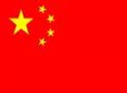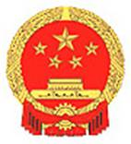
五星红旗是我们中华人民共和国的国旗。五星红旗作为我们国家的国旗，国旗的图案包含着深刻的意义：旗面上的红色象征着革命，五颗大型和小型的五角星及其相互关系象征着中国共产党领导下的革命大团结，五角星用的颜色是黄颜色，它的代表意义是为着在红地上显示出灿烂的光明，四颗小型的五角星每个都有一个角尖对着那颗大的五角星的中心点，是表示全国人民围绕着一个中心而团结起来。当我们每天的早晨，庄严地升起五星红旗，想着国旗图案的深刻含义，心中便会产生崇高的自豪感和伟大的使命感，五星红旗召唤我们——伟大的祖国的儿女，为了把我们伟大的祖国建设得更加繁荣富强而努力的学习和工作。
中华人民共和国的国徽中心为红地上的金色天安门城楼,城楼正上方的4颗金色小五角星呈半弧形状,环拱一颗大五角星.国徽四周由金色麦稻穗组成正圆形环,麦稻秆的交叉处为圆形齿轮;齿轮中心交结着红色绶带,分向左右结住麦秆下垂,并把齿轮分成上下两部分.红色和金色融合在一起,体现了中华人民共和国的神圣和庄严.国徽图案象征中国人民自"五四运动"以来的新民主主义革命斗争和工人阶级领导的以工农联盟为基础的人民民主专政的新中国的诞生,代表中华人民共和国的尊严.。
中华人民共和国国歌为《义勇军进行曲》。田汉作词、聂耳作曲的《义勇军进行曲》，被称为中国民族解放的号角，自1935年在民族危亡的关头诞生以来，在人民中广为流传，对激励中国人民的爱国主义精神起了巨大的作用。1949年中国人民政治协商会议决定把这首歌作为代国歌，体现了中国人民的革命传统和居安思危的思想。
热烈庆祝中华人民共和国成立六十二周年！


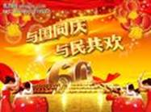
1949年10月1日，是新中国成立的纪念日。这里应该说明一点，在许多人的印象中，1949年的10月l日在北京天安门广场举行了有数十万军民参加的中华人 民共和国开国大典。其实，人们头脑中的这一印象并不准确。因为，1949年10月1日在天安门广场举行的典礼是中华人民共和国中央人民政府成立盛典，而不是开国大典。实际上，中华人民共和国的“开国”，也就是说中华人民共和国的成立，早在当年10月1日之前一个星期就已经宣布过了。当时也不叫“开国大典”，而是称作“开国盛典”。时间是1949年9月21日。这一天，中国人民政治协商会议筹备会主任毛泽东在政协第一届会议上所致的开幕词中就已经宣告了新中国的诞生。
那么10月1日的国庆又是怎么回事呢？在中国人民政治协商会议第一届全国委员会第一次会议上，许广平发言说：“马叙伦委员请假不能来，他托我来说，中华人民共和国的成立，应有国庆日，所以希望本会决定把10月1日定为国庆日。”毛泽东说“我们应作一提议，向政府建议，由政府决定。”1949年10月2日，中央人民政府通过《关于中华人民共和国国庆日的决议》，规定每年10月1日为国庆日，并以这一天作为宣告中华人民共和国成立的日子。从此，每年的10月1日就成为全国各族人民隆重欢庆的节日了。
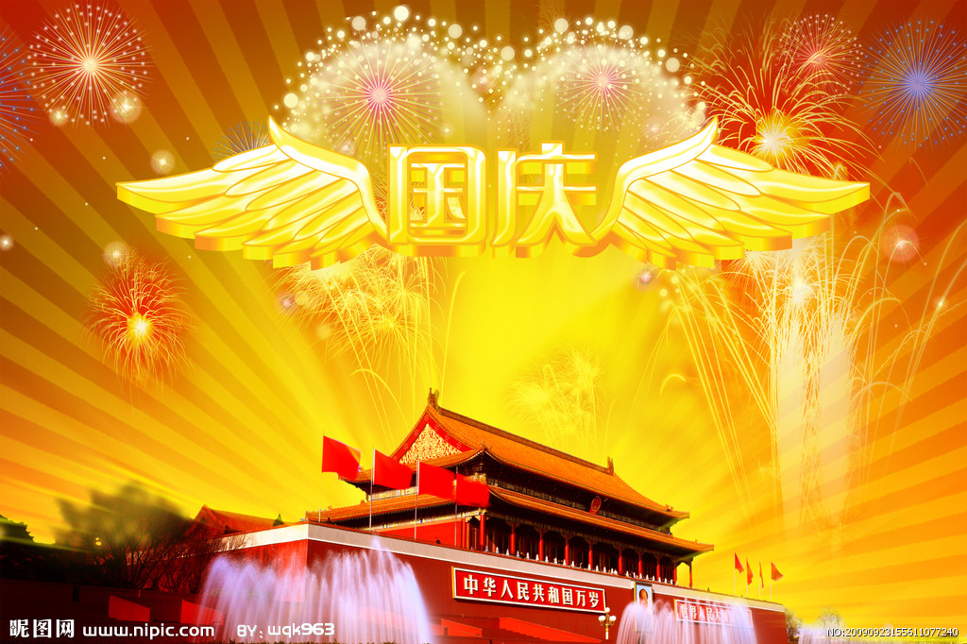
10月1日是中国的国庆节.中国人民在中国共产党的领导下,前赴后继,取得了人民革命的伟大胜利. 1949年10月1日,在首都北京天安门广场举行了开国大典,在隆隆的礼炮声中,中央人民政府主席毛泽东庄严宣告中华人民共和国成立并亲手升起了第一面五星红旗.聚集天安门广场的三十万军民进行了盛大的阅兵和庆祝游行.10月1日是我国的国庆节,为什么把这一天定为国庆节呢?中国人民经过一百多年的英勇奋战,在中国共产党的领导下,取得了人民革命的伟大胜利.在1949年10月1日宣告中华人民共和国成立,这是中国历史上一个最伟大的转变.1949年9月的政协一届一次会议上决定把10月1日定为国庆节.
1949年十月一日下午3时，北京30万人在天安门广场隆重举行典礼，庆祝中华人民共和国中央人民政府成立。毛泽东主席庄的严宣告中华人民共和国、中央人民政府成立，并亲自升起了第一面五星红旗。毛主席宣读了《中华人民共和国中央人民政府公告》："中华人民共和国中央人民政府为代表中华人民共和国全国人民唯一合法政府。凡愿遵守平等、互利及互相尊重领土主权等项原则的任何外国政府，本政府均愿与之建立外交关系。"随即举行阅兵式和群众游行。朱德总司令检阅了海陆空军，并宣布《中国人民解放军总部命令》，命令中国人民解放军迅速肃清国民党一切残余武装，解放一切尚未解放的国土。同日，北京新华广播电台在天安门广场进行中华人民共和国开国大典实况广播。这是中国人民广播史上第一次大规模的实况广播，全国各地人民广播电台同时联播。

